LCR
• Description générale :
Document Lettre de change relevé.
• Cas d'utilisation :
Donner l’ordre à son client (le tiré) de payer un montant déterminé, à une date déterminée.
• Paramètres de sélection :
Date de pièce | Date du
Tri par | Identification pièce, Nom Tiers.
Pièce | Du N° de pièce au N° de pièce.
Type de pièce | Facture a terme, facture vente céréale, etc…
N° de traitement | Filtre N° Traitement. (-1 par défaut = pas de traitement)
Acceptation | LCR Acceptée, non acceptée ou les 2
• LCR
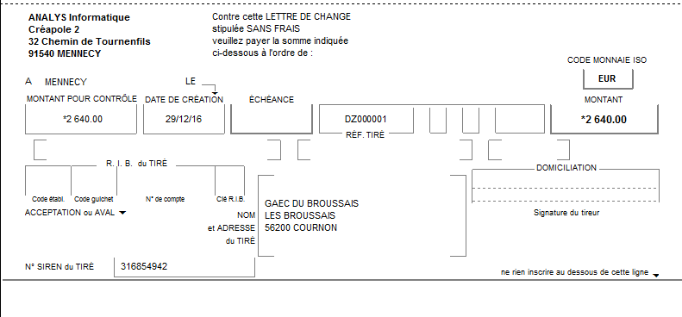
Tracedump:
newBaseSize: 16pt
newBaseSizeInPt: 16

